Рекомендации для родителей
по адаптации первоклассников к школе.
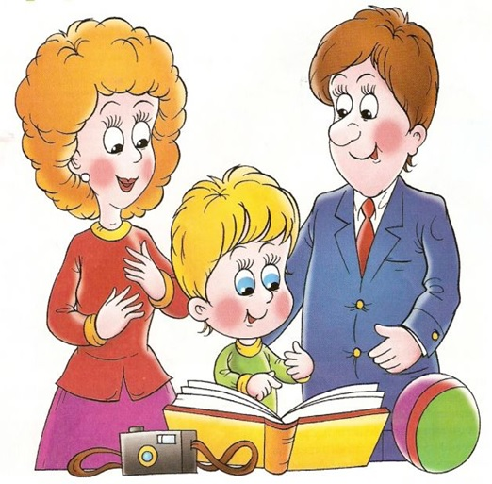

Приходя в школу, попадая в новую для себя ситуацию, практически все дети переживают и волнуются. И учитель, и воспитатель, а также родители заинтересованы в том, чтобы первоклассники как можно быстрее и успешнее вошли в школьную жизнь.
Большинство первоклассников приходят в школу из детского сада. Там были игры, прогулки, спокойный режим, дневной сон, всегда рядышком воспитательница. Там нынешние первоклассники были самыми старшими детьми! В школе все по-другому: здесь - работа в достаточно напряженном режиме и новая жесткая система требований. Для того, чтобы приспособиться к ним, нужны силы и время.
Очень сложным для первоклассников является период адаптации к школе, он длится от 2 до 6 месяцев. Это зависит от многих факторов: индивидуальных особенностей ребенка, его степени подготовленности к школе и др.
Адаптация - привыкание, “вписывание” ребенка в какую – то среду.
Как же помочь ребенку быстрее приспособиться к новой жизни? Как не отбить у него желание учиться? Что должны сделать родители?

Совет первый: самое главное, что вы можете подарить своему ребенку, — это ваше внимание. Интересуйтесь школьными новостями. Встречая ребенка, не забудьте спросить: «Как успехи в учебе?» Если малыш сам жаждет с ходу поделиться школьными впечатлениями, не откладывайте разговор на потом. Чаще хвалите малыша за его успехи. Не сравнивайте сына или дочь с другими детьми. Старайтесь объективно оценивать их возможности. Вместо того чтобы пенять: «Посмотри, как быстро справилась с заданием Даша, а ты что? Давай быстрее». Лучше скажите: «Сегодня ты выполнил задание быстрее, чем вчера. Молодец!»

Совет второй: ваше положительное отношение к школе, учителям и воспитателям упростит ребенку период адаптации.

Совет третий: помогите ребенку привыкнуть к новому режиму жизни, установить отношения со сверстниками и чувствовать себя уверенно. Обсудите с ребенком те правила и нормы, с которыми он встретиться в школе, и объясните их необходимость. Составьте вместе распорядок дня, следите за его соблюдением. Вечером полезны прогулки и игры на свежем воздухе. А в 21 час первокласснику пора спать.
Помните: Ваш ребенок будет учиться в школе не так, как когда-то учились вы. Никогда не ругайте ребенка обидными словами за неспособность что-то понять или сделать. Старайтесь только положительно оценивать учебу вашего малыша, даже если вам кажется, что его успехи явно недостаточны.

